# 班车证系统-企业用户操作手册

**电脑下载火狐浏览器，打开网址https://tj.122.gov.cn/，在网页右侧打开“各类通行证申领”-“班车证申领系统”。**

# 一、面签支队

## 面签支队联系方式

使用班车的企业用户需携带营业执照复印件、法人身份证复印件和授权委托书，到选择的面签支队进行面签审核企业信息。如果班车为租赁使用的，需要携带使用班车的企业用户营业执照、法人身份证复印件、授权委托书和车辆租赁合同、租赁企业营业执照复印件、租赁企业法人身份证复印件，到选择的面签支队进行面签审核企业信息。

面签支队可以选择企业营业执照所在地的区县支队或企业经营所在地的区县支队。

支队地址和联系电话（如有变更以系统显示联系方式为准）如下：

|  |  |  |
| --- | --- | --- |
| **支队名称** | **面签地址** | **电话** |
| 静海支队 | 静海区曙光道1号交警支队秩序科 | 68397116 |
| 宝坻支队 | 津围公路12号宝坻支队二大队 | 29236511 |
| 东丽支队 | 东丽区行政许可中心40号窗口东丽分局交警支队 | 24981181 |
| 蓟州支队 | 天津市蓟州区人民东路交警支队二大队 | 82853693 |
| 津南支队 | 津南区八里台震行政许可服务中心行政审批大厅 | 88637935 |
| 滨海支队-1塘沽 | 车站北路2499号 | 67129464 |
| 滨海支队-2汉沽 | 汉沽友谊路9号滨海支队二大队 | 67129464 |
| 滨海支队-3大港 | 大港迎宾街76号滨海支队二大队 | 67129464 |
| 北辰支队 | 天津市北辰区北辰道七号违法处理大厅 | 86888009 |
| 和平支队 | 天津市和平区四川路8号秩序管理大队 | 58623020 |
| 宁河支队 | 宁可区芦台镇沿河路增1号秩序管理大队 | 69560971 |
| 河北支队 | 河北区昆纬路96号秩序管理大队 | 24030910 |
| 红桥支队 | 红桥区西马路18号秩序管理大队 | 58629042 |
| 西青支队 | 西青区西青道409号秩序管理大队 | 27923666 |
| 河东支队 | 天津市河东区小贵庄路22号秩序管理大队 | 24335620 |
| 南开支队 | 天津市南开区雅安道13号南开交警支队南开支队秩序科 | 87900110 |
| 河西支队 | 河西区洞庭路35号增一号秩序管理大队 | 28041906 |
| 武清支队 | 武清区武宁路京唐公路以东1.5KM | 22957337 |

# 系统流程

班车证申领流程为：

①注册账号 ②添加企业信息，去支队现场审核 ③添加车辆信息，等待审核 ④添加路线信息 ⑤申请通行证，等待审核 （目前疫情期间②添加企业信息，去支队现场审核 暂时改为 网络审核）

班车通行证企业每年审核一次。

班车证为本月申请下月通行证，若在下月的出行过程中，通行证损毁，污迹，或丢失，可再次下载一张相同的通行证。新申请企业和新增车辆信息后可以当月下载通行证。

用户申请班车证，每辆车可以选择5个班车停靠站点。

同一单位在同一个停靠站最多申请5个通行证。

车辆违规后将被标记，同一车辆违规三次后将被冻结。同企业中被标记车辆信息、冻结信息。需要到标记和冻结支队说明情况后，由支队解除标记冻结。

# 三、系统功能

## 3.1注册及登录

申请班车通行证的企业可以自行注册账号，注册成功后即可通过账号、密码及验证码登录系统，如图1为系统登录页面。

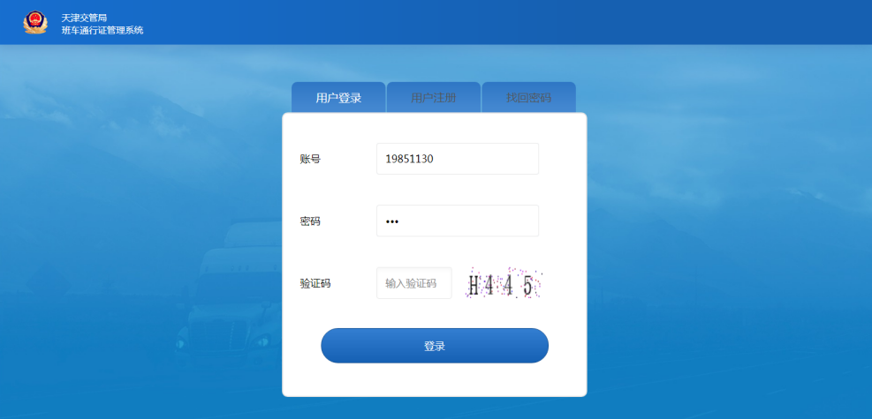

图1

对于未注册的企业用户，需点击图1中的“用户注册”，在弹出的如图2所示的用户注册页面进行注册。在页面中输入账号、密码、确认密码、手机号及手机验证码，然后点击“注册”按钮完成注册。

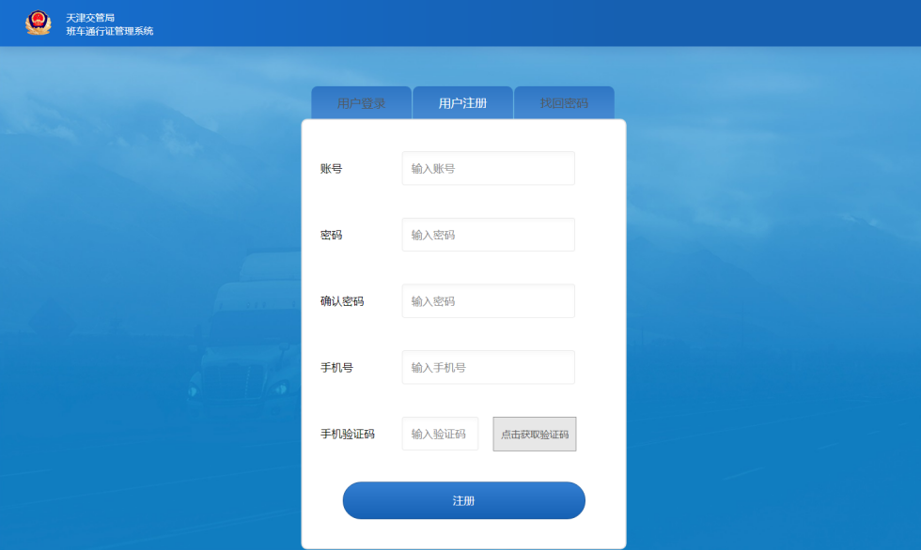

图2

点击图1中的“找回密码”，可以对用户的登录密码进行找回，如图3所示，在页面中输入账号、新密码、确认密码、手机号及手机验证码，然后点击“修改密码”完成密码的修改。

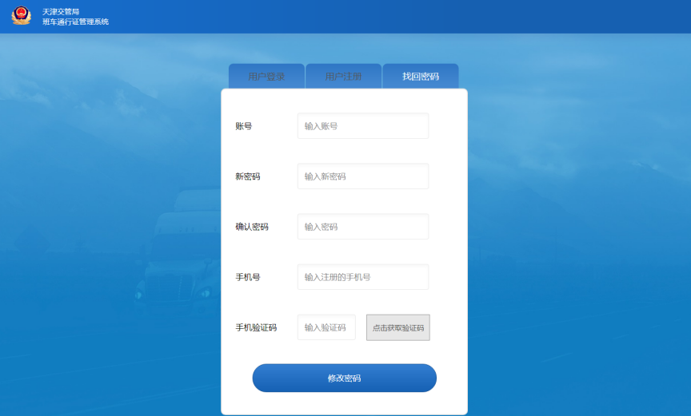

图3

## 3.2系统首页

企业用户登录系统后，自动跳转到系统首页页面，如图4所示。首页默认的为企业信息页面。

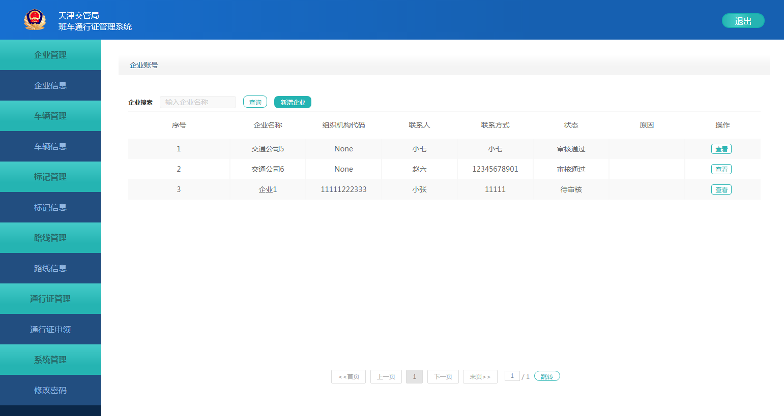

图4

## 3.3系统退出

企业用户点击图4中，系统右上角的“退出”按钮退出系统。

## 3.4企业管理

### 3.4.1企业信息

企业用户可管理企业信息，包括：企业信息的新增、处理、删除、查看。点击左侧菜单栏企业管理模块下的企业信息进入到企业信息页面，如图5所示。



图5

* 新增企业：点击图4中的“新增企业”按钮，在弹出的输入页面中输入新增企业的信息，其中企业类型可以进行选择自有车辆企业和租赁公司。

1. 自有车辆企业：当企业类型选择自有车辆企业时，需要输入的信息如图6所示，需要输入企业名称、法人、统一社会信用代码、联系人、联系方式，上传营业执照、法人身份证正面及反面扫描件，并选择面签支队。
2. 租赁公司：当企业类型选择租赁公司时，需要输入的信息如图7所示，输入企业名称、法人、联系人、联系方式，上传租赁公司营业执照、租赁合同扫描件，并选择面签支队。

注意：①企业账号必须添加自有企业并审核通过后才允许进行通行证申领。

②自有企业只能添加一个，租赁公司可以添加多个，自有企业和租赁企业信息都要由自有企业带资料到支队面签审核。

③车辆全部为租赁公司的，也必须添加自有企业，只是在车辆所属处选择租赁公司。

④面签支队为自有企业注册地的所属支队。审核通过的企业信息不能修改，有信息变更的，需要删除自有企业，并重新面签审核。

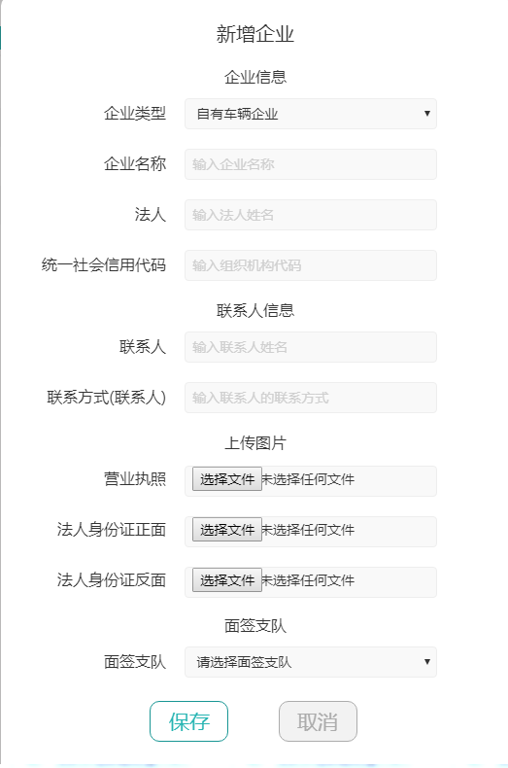 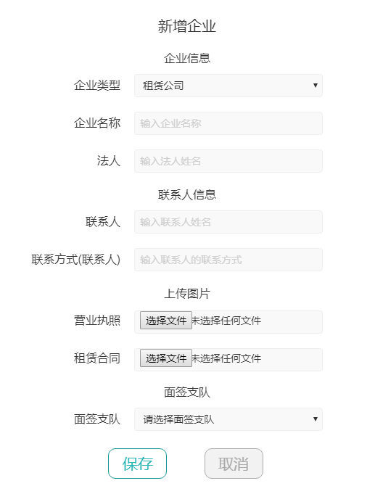

图6 图7

* 查看：添加完企业后，可以点击图8列表中的“查看”按钮对企业信息进行查看。

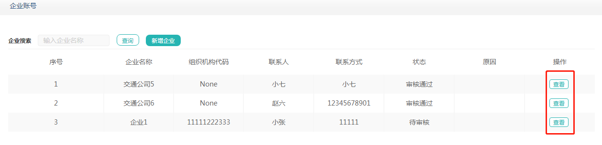

图8

* 提交：对于新增的企业，可以点击“提交”按钮对企业信息进行提交，提交后待面签支队进行审核，如图9所示。

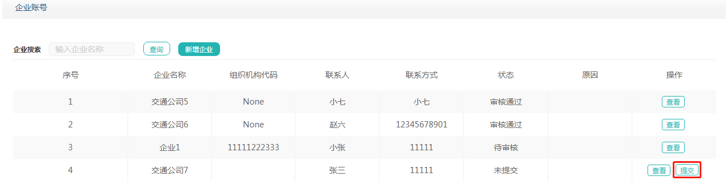

图9

* 编辑：对于状态为“未提交”及“待审”的企业，可以点击“查看”按钮，在查看页面内对企业信息进行编辑修改，编辑完成后点击“保存”按钮进行保存，如图10所示。

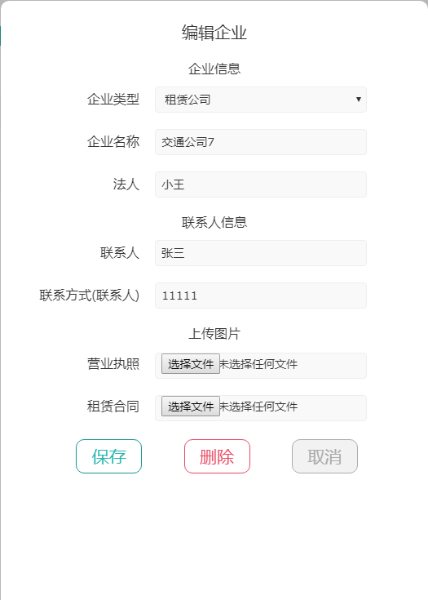

图10

* 删除：点击“查看”按钮，在查看页面内点击“删除”按钮可以将企业进行删除。
* 查询：可以通过查询条件对新增的企业进行查询，如图11所示。

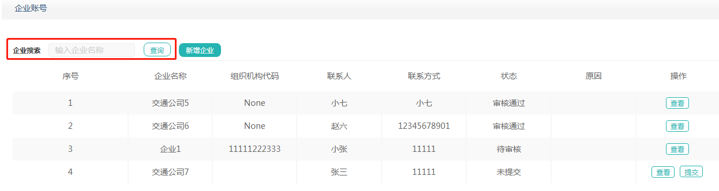

图11

## 3.5车辆管理

### 3.5.1车辆信息

企业用户点击系统左侧菜单栏车辆管理模块下的车辆信息进入到车辆信息页面，如图12所示。审核通过的企业可管理其名下车辆，包括：车辆增删改查、提交审核车辆信息、标记查看、标记处理、解冻处理功能。对于审核通过得车辆，用户可下载该车辆的通行证。

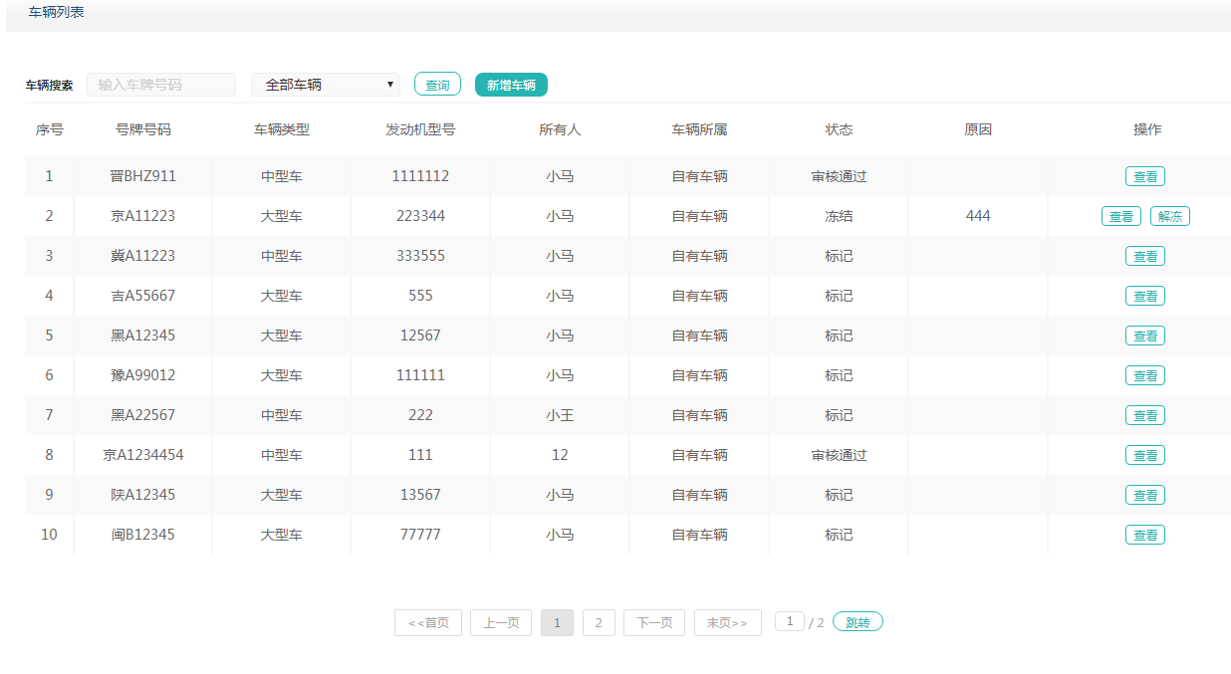

图12

* 新增车辆：对于审核通过的企业，可以点击图12中的“新增车辆”按钮，在弹出的图13的页面中输入车辆信息，其中车辆所属可以选择“自有车辆”和“租赁车辆”，然后点击保存按钮进行保存。

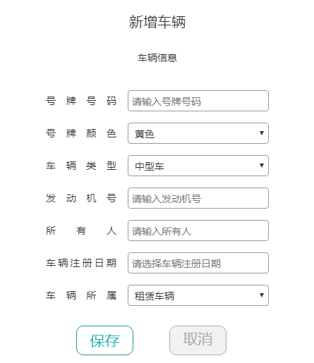

图13

* 提交：对于新增的车辆，可以点击“提交”按钮对车辆信息进行提交，提交后系统会自动对车辆信息进行审核，如图14所示。

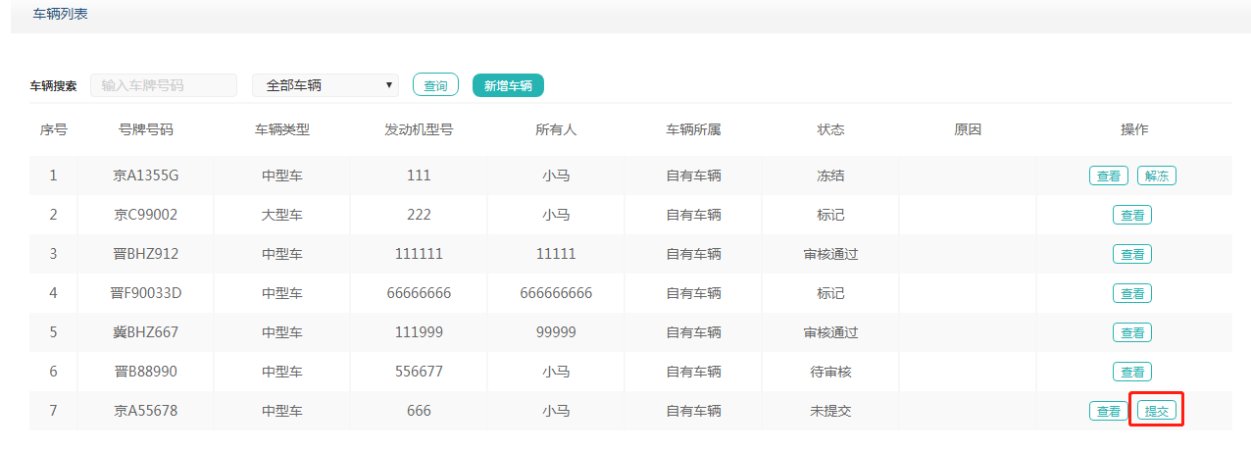

图14

* 编辑：对于状态为“未提交”和“待审核”的车辆，可以点击“查看”按钮，在查看页面中可以对车辆信息进行修改，如图15所示。

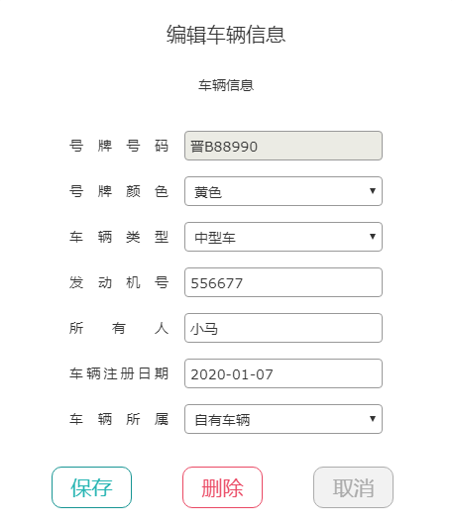

图15

* 删除：对于新增未提交审核、待审核、审核通过、审核不通过的、被标记的车辆，点击“查看”按钮，在查看页面内点击“删除”按钮可以将车辆信息进行删除。
* 解冻：对于被冻结的车辆，企业用户可以点击“解冻”按钮，在解冻页面中输入相关解冻信息，并上传解冻材料，然后点击“保存”按钮完成解冻，如图16所示。

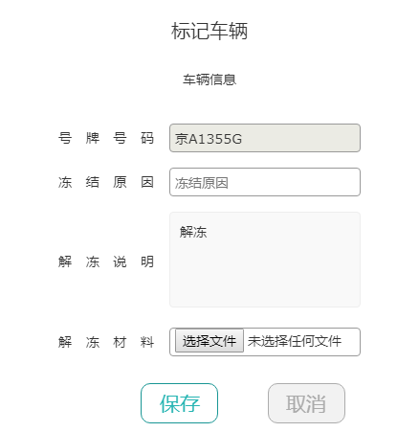

图16

* 查询：可以通过查询条件对车辆信息进行查询。

## 3.6标记管理

### 3.6.1标记信息

企业用户点击系统左侧菜单栏标记管理模块下的标记信息进入到车辆标记页面，如图17所示。

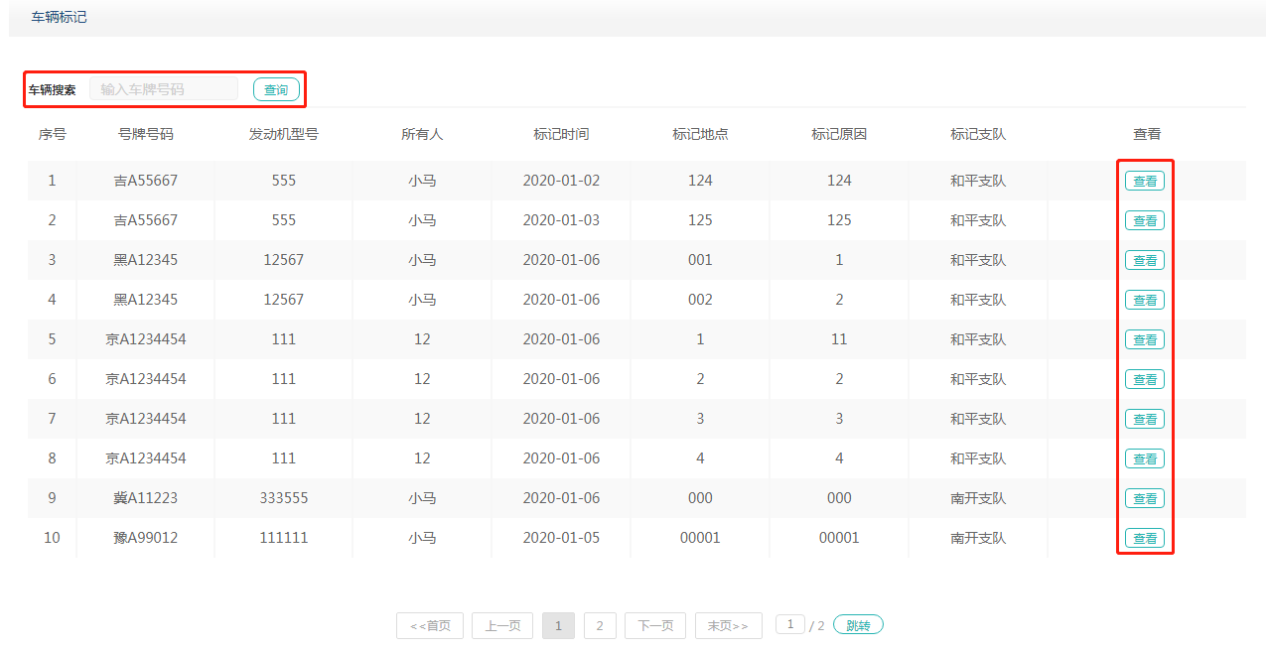

图17

* 查看：企业用户可以点击图17中的“查看”按钮对被标记的车辆信息进行查看，查看页面如图18所示。

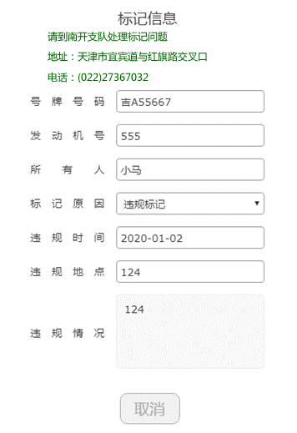

图18

* 查询：企业用户可以通过图17中的查询条件“车辆搜索”对车辆信息进行查询。

## 3.7路线管理

### 3.7.1路线信息

企业用户可对企业班车的线路进行管理：包括线路、站点的新增、查看和删除功能。点击系统左侧菜单栏，路线管理模块下的路线信息，进入到路线信息页面，如图19所示。

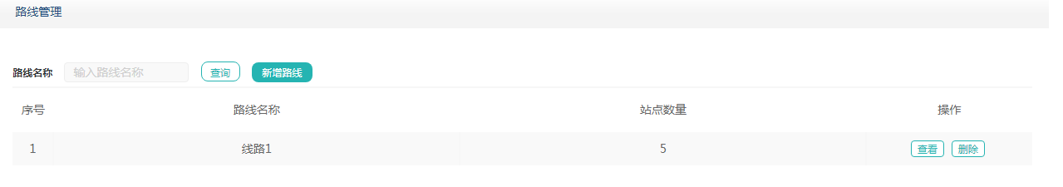

图19

* 新增路线：企业用户可以点击图19中的“新增路线”按钮，在弹出的路线页面如图20中输入路线名称，选择区域，选择路名、方向及站点名称，然后点击“添加”按钮对站点进行添加，一条路线最多可添加5个站点，添加完5个站点信息后，点击“保存”按钮完成路线的添加。同时可以点击图20中的“删除”按钮对具体的站点信息进行删除。

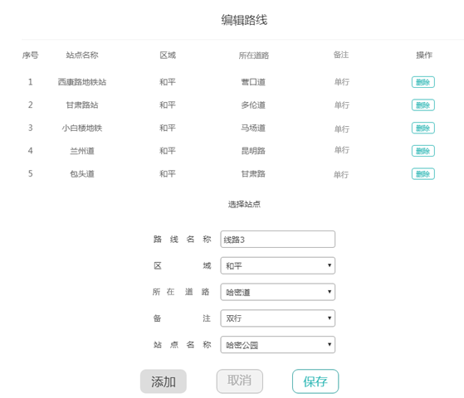

图20

* 查看：企业用户可以点击图19中的“查看”按钮对路线的详细信息进行查看。
* 删除：企业用户可以点击图19中的“删除”按钮对已有的路线进行删除。
* 查询：在图19中，企业用户可以通过查询条件“路线名称”对已有的路线进行查询，查询完成后会将符合条件的路线在页面列表中进行显示。

## 3.8通行证管理

### 3.8.1通行证申领

企业用户点击系统左侧菜单栏通行证管理模块下的通行证申请进入到通行证列表页面，如图21所示。企业用户可对本企业的通行证进行管理，包括：企业通行证的申请、企业通行证的下载。

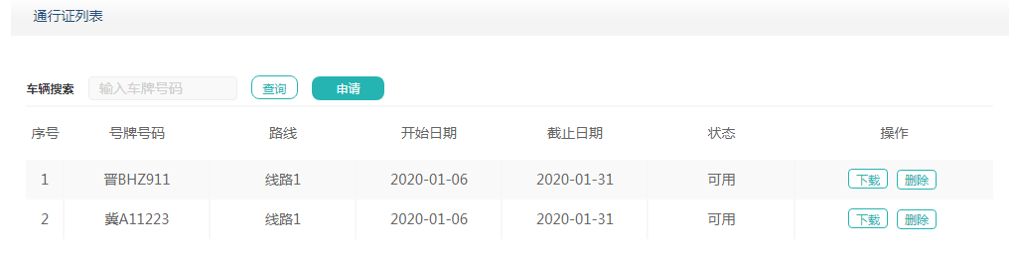

图21

* 申请：企业用户可以点击图21中的“申请”按钮，在弹出的如图22所示的申请通行证页面中选择需要申请通行证的车辆及路线，然后点击“申请”按钮完成申请，同时申请后系统会自动进行审批。

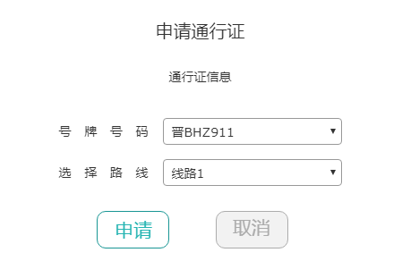

图22

注意：申请通行证的车辆为已经审核通过且没有被冻结的车辆。

* 下载：通行证申请成功后，企业用户可以点击图21 中的“下载”按钮对通行证进行下载，如图23所示。

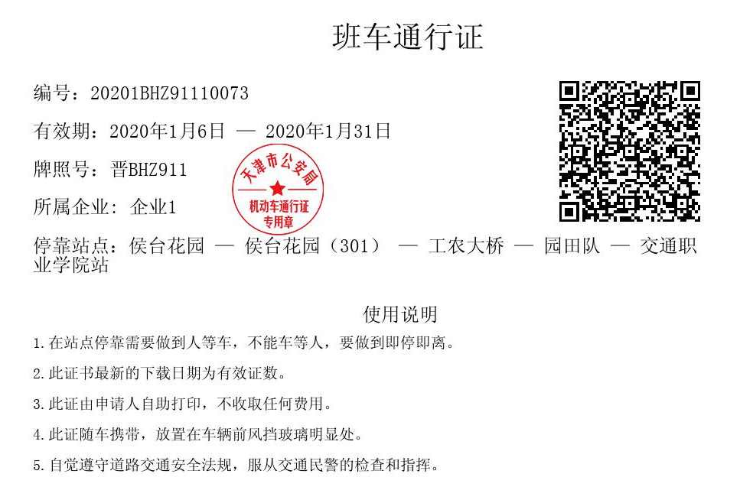

图23

* 删除：点击图21中的“删除”按钮可以对通行证进行删除操作。
* 查询：通过图21中的查询条件“车辆搜索”可以对已申请通行证的车辆信息进行查询，查询完成后将符合条件的数据在列表中进行显示。

## 3.9系统管理

### 3.9.1修改密码

企业用户点击系统左侧菜单栏系统管理模块下的修改密码进入到密码修改页面，如图24所示。用户可以在页面中输入旧密码、新密码并确认新密码，然后点击“确认”按钮完成对登录密码的修改。

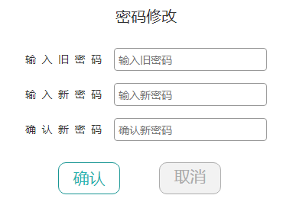

图24